santec

Sample Software Manual

Swept Test System IL measurement

For Python

28-Nov-2022



# 概要

本ソフトウェアは、Swept Test System IL測定のPython向けサンプルソフトウェアです。

本ソフトウェアはsantecが提供するInstrumentDLL, STSProcessDLLを使用して構築されています。

上記のDLLはWindows Frameworkを用いて構成されているため、Pythonにて上記DLLを使用するためにはPython for.Netをインストールする必要があります。

Python for.Netのインストールは2.インストールをご確認ください。

開発環境 Python3.8(64bit)

Windows Framework 4.0以降

Python for.Net 2.5.1

Instrument DLL Version 2.5.1

STSProcess.DLL Version 2.2.2

NI系 DLL Version 17

# ファイル構成

本サンプルはIL_STS_ Sample.py, IL_Sample_Gui.py , IL_Sample_sweeping_Gui.pyの3つのファイルから構成されています。

IL_STS_ Sample.py　　　　　 : IL STSスイープの流れ

IL_Sample_Gui.py　　　　　　: 設備の繋がり先画面

IL_Sample_sweeping_Gui.py : スイープ設定と実行画面

# Python for.netインストール

<https://pypi.org/project/pythonnet/>　から”pythonnet-2.5.2-cp38-cp38-win_adm64.whl”を指定し、Python for .Netをダウンロードしてください。

ダウンロード後、コマンドプロンプトよりpipにてインストールを行ってください。

インストール後pip listにてインストールされたVersionの確認が可能です。

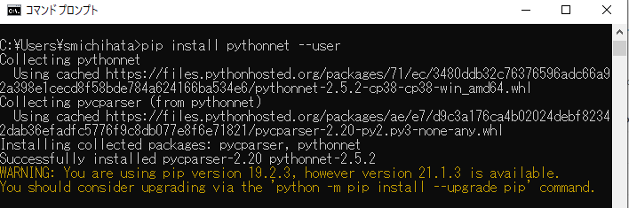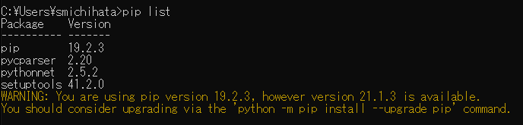

図1.　Python for.Netインストール画面

# ハードウェアの接続

1. 波長可変光源TSL Series (TSL-550/TSL-710/TSL-570)
2. パワーメータ MPM Series (MPM-210/210H/211/21/213/215)

本サンプルソフトウェアは、MPMのMain frame (MPM-210もしくはMPM-210H)を接続可能です。

*215と他モジュールは同時に使用することができません。

通信方式

Tunable laser (TSL)制御

TSL-550/710: GPIB通信のみ

TSL-570: GPIB, TCP/IP, USB

*ソースコード上で変更可能ですが、初期値はデリミタCRLF指定となっています。

Power meter (MPM)制御

MPM-210/210H: GPIB, TCP/IP and USB （SPU/DAQ）

接続系

トリガ信号

図1のようにBNCケーブルで接続してください。

TSL-*** Trigger Output -> MPM-210H Trigger Input

TSL-*** Power Monitor -> MPM-210H TSL Monitor

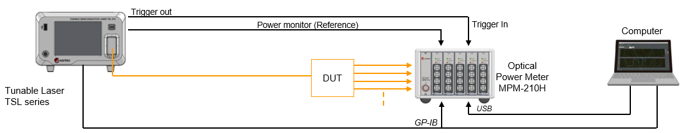

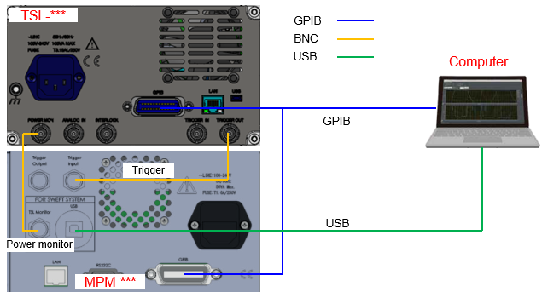

図2. 接続系

# 基本操作手順

1. IL_Sample_Gui画面
2. TSLのタイプ
3. TSLの繋がり先のパラメータ
4. TSLの繋がり先のタイプ

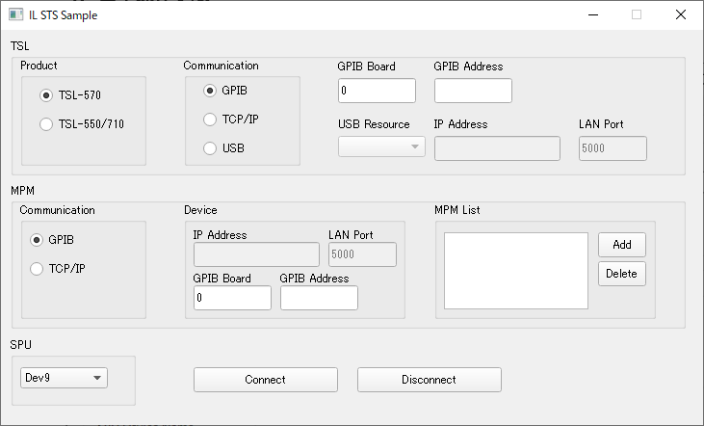

1. 設備切断
2. 設備連接
3. DAQのリソース
4. MPMの繋がり先のリスト
5. MPMの繋がり先のパラメータ
6. MPMの繋がり先のタイプ

図3. IL_Sample_Gui画面

* + 1. 画面に使用しているTSLのタイプを選択する
    2. TSLの繋がり先のタイプを選択する
    3. TSLの繋がり先のパラメータを入力する
    4. MPMの繋がり先のタイプを選択する
    5. MPMの繋がり先のパラメータを入力する
    6. Addボタンをクリックして、入力のパラメータをMPMのリストに追加する

GPIBの繋がり先の表示フォーマット　GPIB Board::GPIB Address (例 0::1)

LANの繋がり先の表示フォーマット　IP:Port (例 192.168.1.100:5000)

Deleteボダンをクリックして、選択された項目をMPMのリストに削除する

* + 1. DAQのリソース
    2. TSLとMPMに繋がる
    3. TSLとMPMを切断する

1. 機能 –　IL_Sample_sweeping_Gui.py
2. Form Load

Start UP時にIL_STS_ Sample.pyからPCに接続されたSPU（DAQ）のデバイス番号、USB Resource (TSLのインターフェースがUSBの場合)を受け取り、各Comb boxに表示します。

1. Connect

Connectボタンを押すと、入力の情報でTSLとMPMに繋がる

Disconnectボタンを押すと、TSLとMPMを切断する

1. IL_Sample_sweeping_Gui画面

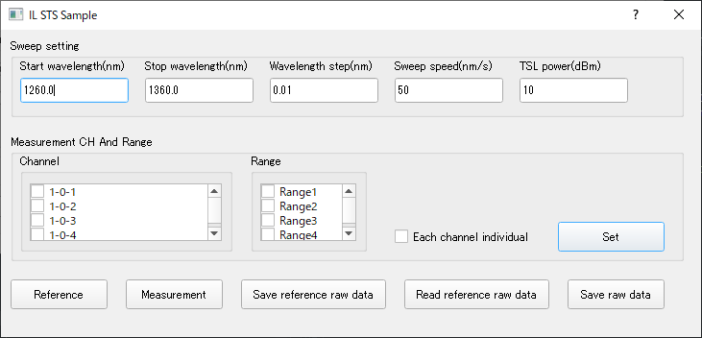

D. 一つチャネルレファレンスオプション

C. Rangeの設定

B. チャネルの設定

J. Rawdata保存

E. Sweep条件設定

A. Sweep条件入力箇所

図５ IL_Sample_sweeping_Gui画面

I. Reference data読み出み

G. IL測定

H. Reference Rawdata保存

F. Reference実行

1. 下記の入力項目を画面に表示する

Start wavelength(nm):　開始波長

Stop wavelength(nm):　停止波長

Wavelength step(nm):　ステップ

Sweep speed(nm/s):　　スイープスピード (TSL-570の場合、該当項目はComboBoxとなる)

TSL power(dBm)：　　　出力パワー

1. テストのチャネルを設定する
2. レンジの設定
3. 該当項目をチェックして、選択されたチャネルを毎に、レファレンスを実行して、チェックしないと、全てチャネルでレファレンスを実行する。
4. A、B、C、Dに入力値を設定する
5. レファレンスを実行する
6. ILテストスイープを実行して、ILデータをCSVファイルに保存する
7. レファレンスのデータをCSVファイルに保存する
8. CSVファイルからレファレンスのデータを読み出す
9. 原始データをCSVファイルに保存する
10. Sweep処理

|  |  |
| --- | --- |
| 1 | TSLを測定開始波長に設定、MPMのレンジを設定します。 |
| 2 | TSLのSweepを開始、ソフトウェアトリガ待ちの状態にします。 |
| 3 | MPMのロギングを開始します。 |
| 4 | SPUのロギングを開始します。 |
| 5 | TSLのソフトウェアトリガを発行します。 |
| 6 | SPU、MPM,のロギング終了を待ちます。 |
| 7 | TSLのSweep終了を待ちます。 |
| 8 | TSLを開始波長に設定します。 |
| 9 | MPM、SPUから測定データを読み出し、STS Data StructとともにSTS Processクラスに渡します。 |
| 10 | STS Processクラスにてリスケーリング、データ結合等のデータ処理を行います。  *レンジが複数ある場合、一括でデータ処理を実施することが可能です。 |